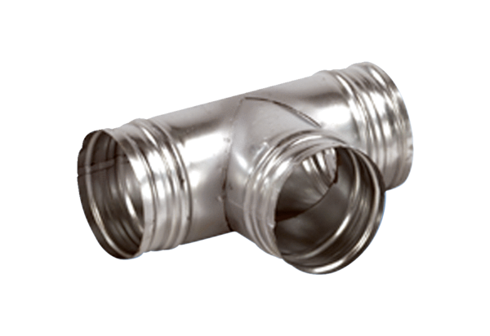Abzweigstück 90° AB 150-125Verpackungseinheit: 1 StückSortiment: K
Artikelnummer: 0055.0362Hersteller: MAICO

